**Отчет по лабораторной №2**

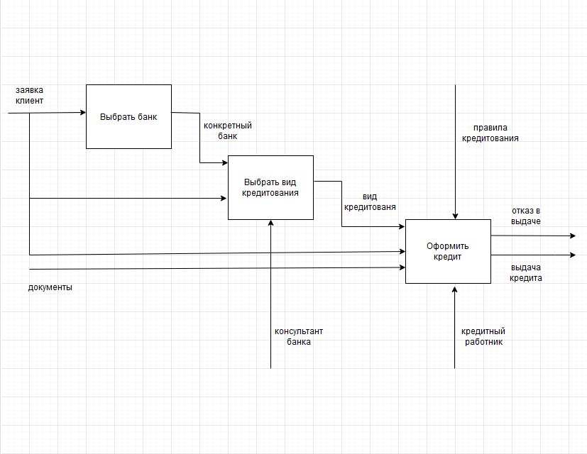

Для построения модели предметной области мы создали диаграмму с основными элементами : «Выбрать банк», «Выбрать вид кредитования», «Оформить кредит». Система описывает процесс поиска клиентом необходимого банка и вида кредитования и в итоге получения кредита. Основной функцией системы является оформление кредита. Таким образом, работа нашей контекстной диаграммы – обслуживание клиента системы. Для того чтобы клиент смог получить кредит ему нужно иметь при себе разнообразные документы, начиная с документов удостоверяющих личность и т.д., но сначала клиент должен выбрать банк который подходит его требованиям, после чего с консультантом от банка он должен выбрать подходящий ему вид кредитования, после чего отправив свою заявку в банк с надлежащими документами он сможет получить или не получить кредит. В качестве входных данных будут использоваться "клиент" и "документы". Выполнение запроса ведет либо к получению кредита или к его не получению, поэтому выходными данными будут являться "получение кредита" и "отказ в выдаче кредита".